Муниципальное учреждение дополнительного образования
«Центр эстетического воспитания детей»
Республика Мордовия, город Саранск

Беседа на тему: «Весна в картинах художников»
(для детей 8 -12 лет)

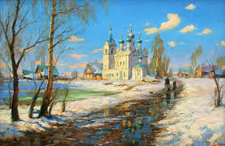

Подготовила:
педагог дополнительного образования
Калиниченко Анжелика Николаевна

Саранск 2025 г

Тема урока: «Весна в картинах художников»
Беседа

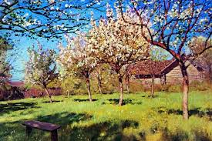

Весна — это время года множество людей называют своим любимым. Это и понятно: после зимних холодов, долгих темных ночей и серых дней природа начинает пробуждаться. И дни становятся длиннее, и солнце - сильнее греет землю. Тает снег, звенят весенние капели.
Когда говорят, что весной природа просыпается от зимней спячки, то это выражение справедливо и в прямом, и в переносном смысле. В прямом смысле, действительно, пробуждаются многие звери, которые провели зиму в своих норах и берлогах. Но и в переносном смысле все тоже верно: все жизненные процессы начинают проходить насыщеннее и быстрее.
Период пробуждения природы завораживает изумительным таянием хрустальных сосулек и звоном капели, постепенно теплеющими лучами солнца, первой зелёной травкой, подснежниками и крокусами, смело выглядывающими из-под снега. Весну рисовали: Левитан, Серов, Саврасов, Шишкин, Куинджи, Поленов и другие известные художники России. Ниже приведём картины весны русских художников с названием и кратким описанием.

И. Левитан. Картина «Март» 1895 г.
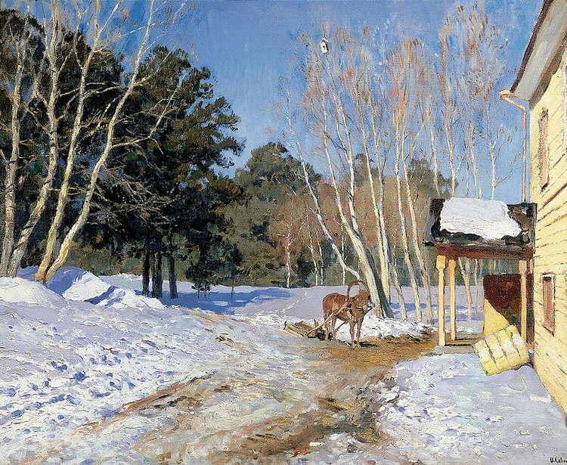

Хрестоматийный пейзаж был написан живописцем в усадьбе Горки Тверской губернии. Жизнеутверждающее полотно считается одним из самых ярких и значимых шедевров в творчестве художника. На нём зритель видит живописное изображение тающего снега. Небольшой сугроб, пригретый солнцем, медленно съезжает с крыши навеса. Деревья полностью освободились от зимних шуб. Голубое мартовское небо свидетельствует о наступлении весны. В мажорном произведении, по мнению критиков и искусствоведов, представлен целостный образ, пронизанный свежестью первых впечатлений.

А. Саврасов «Ранняя весна. Оттепель» 1880-е годы
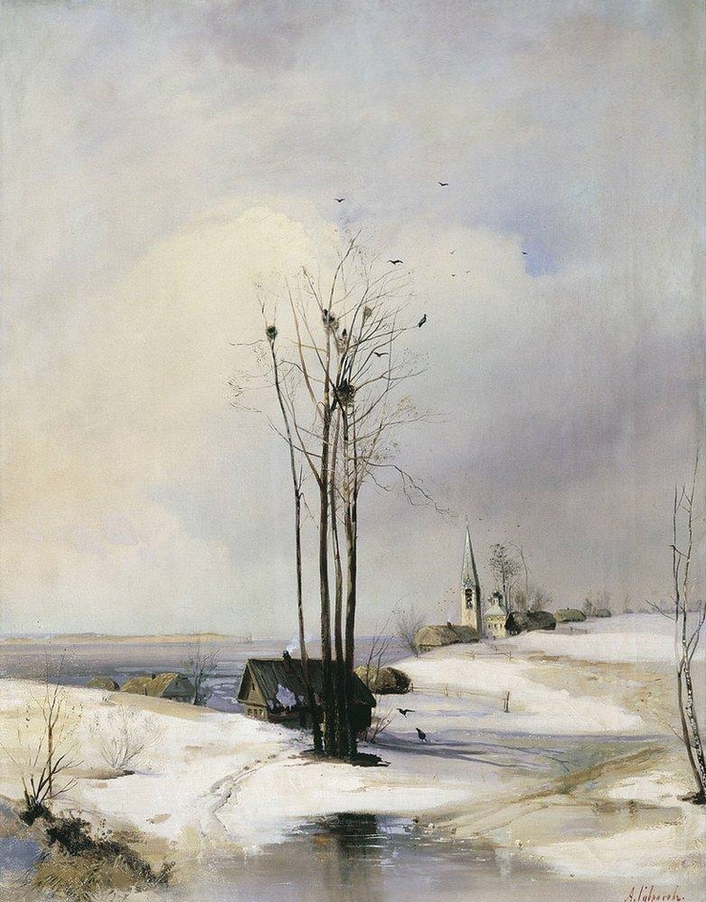

Поистине гениальный живописец мог разглядеть красоту природы в любое время года независимо от погоды за окном. Пористый снег тает, превращаясь в бегущие ручьи и подтапливая дома, расположенные в низине. Белизна постепенно сменяется более насыщенными красками – бежевыми, коричневыми, желтоватыми. Птицы, почувствовав приближение тёплых дней, обследуют свои старые гнёзда, деловито прогуливаются по рыхлому насту. Купола храмов ещё не сияют – небо закрыто плотными облаками, однако редкие вкрапления голубых тонов говорят о наступлении весны.

С. Жуковский – пейзажи «Ранняя весна (Беседка в парке)» 1910 г. и «Пробуждение природы (Ранняя весна)» 1898 г.
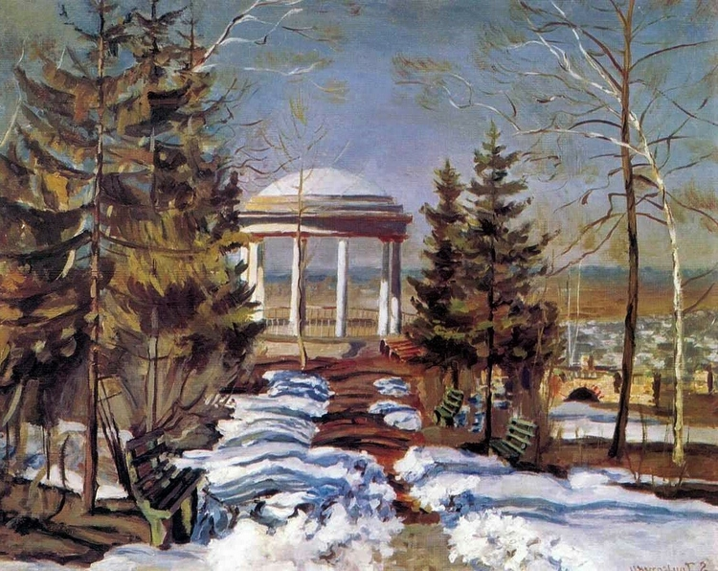

В своеобразной манере, присущей живописцу, написаны картины о весне известного русского художника. Снег толстыми пластами лежит на затенённых участках. Уже оголены дорожки и тропинки, ведущие к летней беседке. Сиротливые скамейки ждут прогуливающихся прохожих. Белоснежные берёзки и мохнатые ели свободно и весело раскинули ветви, сбросив тяжёлые, словно оковы, зимние наряды. Глубокое весеннее небо играет бирюзой, лазурью и аквамарином. В аналогичном ключе написано и второе полотно.
Л. Бродская «Апрель»
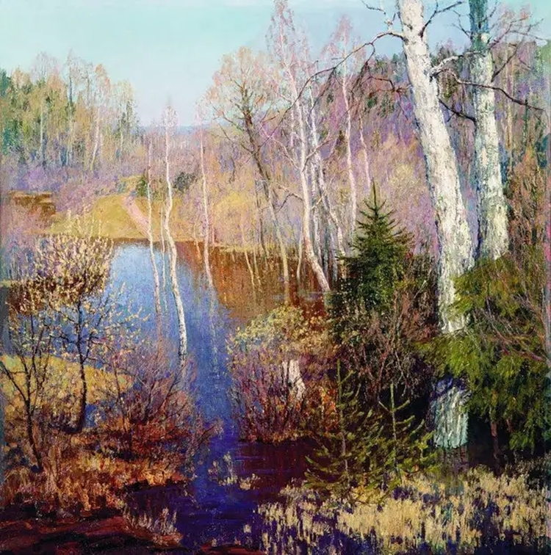
Полотно привлекает зрителя своей непосредственностью, любовью к природе России. Совершенно потрясающе написаны тонкие берёзки, которые словно хрупкие юные девушки водят хороводы прямо в воде. Бродская унаследовала традиции знаменитых живописцев, а весна в картинах русских художников пейзажистов вдохновила на создание собственных реалистичных образов. Мы видим и апрельское лазурное небо, сияющее чистотой, и обрывающуюся тропинку, и седую дымку лёгкого тумана.

Р. Игнатьев «Весна в русской деревне»
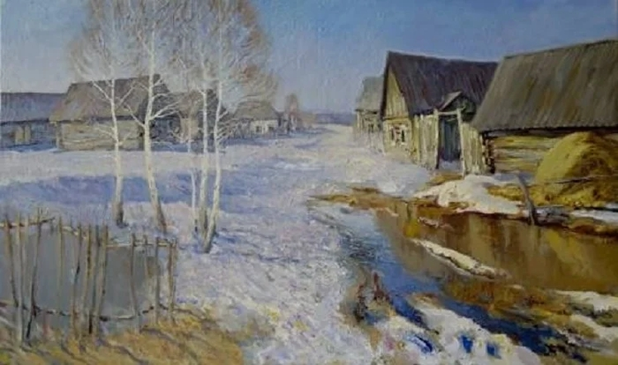
Весна на картинах русских художников занимает особое место. Живописец показал реальную картину весенней деревни. Покосившиеся от времени бревенчатые избы и деревянные сараи подслеповатыми окнами невозмутимо взирают на изменения природы. Улица с левой стороны полотна ещё сливается с белым снеговым покрывалом, в то время как правая – приобретает весёлые весенние оттенки. В подтаявшей луже отражается глубокая синь небес и золото стогов.

С. Нестерчук «Весна. Жестылево»
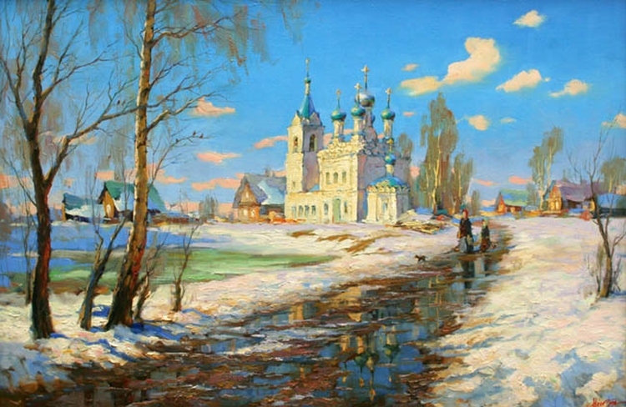

Пейзаж написан в стиле реализма. Весна в картине русского художника пейзажиста изображена ярко, празднично, невероятно жизнеутверждающе. Он уверенно смешал практически всю цветовую палитру. Дома ярко светятся изнутри, а солнце подкрашивает в розовый цвет белые облака, блестит и отражается в куполах и крестах православного храма. Талантливый живописец нашего времени успел создать множество шедевров, посвящённых прекрасному времени года: «В ожидании весны», «У окошка», «Весенний пейзаж», «Весенняя капель». Его замечательные картины находятся в музеях и частных коллекциях России, Америки и других стран.

Е. Синёв «Первые проталины»
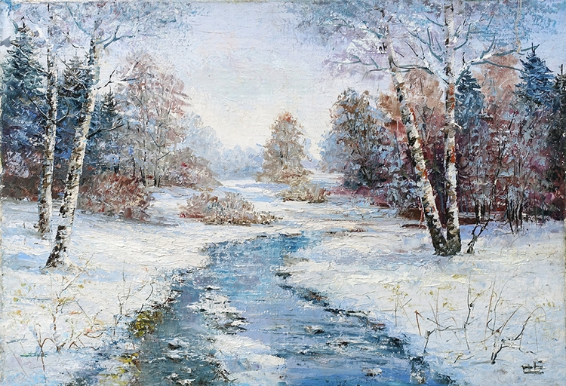

Глядя на весеннюю картину русского художника, поражаешься её глубине, самобытности и самовыражению. Ярко-голубой пейзаж уводит в сказочную страну. Мастер с любовью и профессионализмом написал деревенские избушки, прижавшиеся друг к другу, жёрдочки изгородей и низких заборов, русские красавицы берёзки. Первые проталины оголили прошлогоднюю траву, а в образовавшемся синем ручейке утопает лазурное небо. Скоро, уже совсем скоро природа проснётся, заголосят птички и зазеленеет всё вокруг.

И. Остроухов «Ранняя весна» 1891 г.
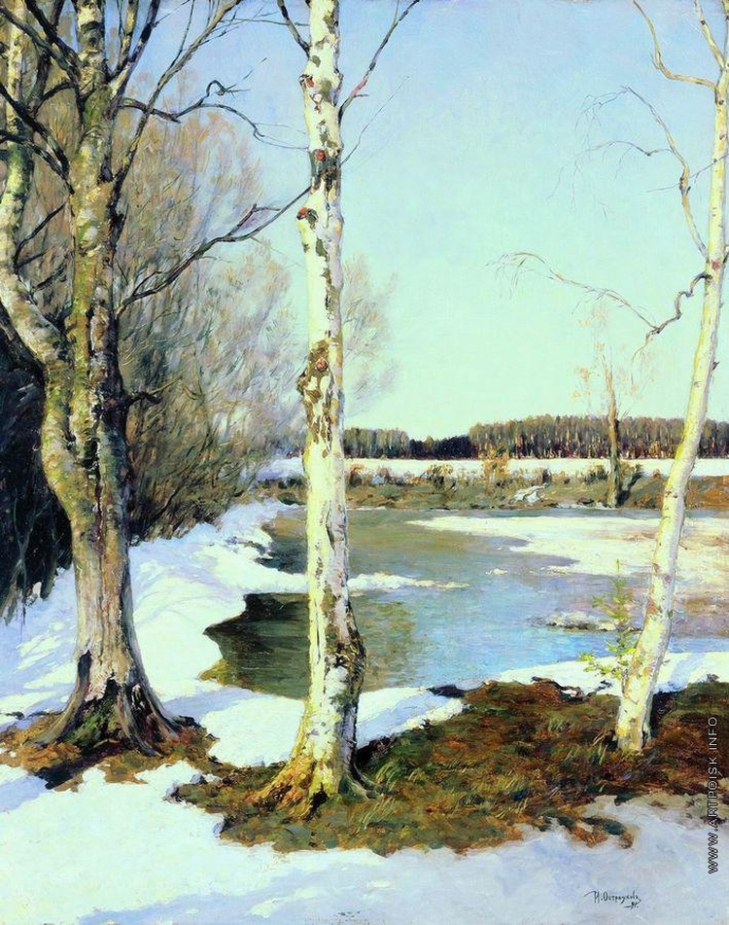

Картина про весну русского художника похожа на фотографию. Она проста и оригинальна. Поля ещё покрыты снегом, который сошёл возле стволов деревьев, пригретых весенним тёплым солнышком. В большой луже, образовавшейся от таяния снежного наста, отражаются кусты, деревья, светлое небо без единого облачка. Чувствуется необыкновенно свежий и уже не морозный воздух.
Каждая картина помогает людям слиться с природой и окружающим миром. Каждый пейзаж вселяет надежду на изменение жизни в лучшую сторону. Весеннее время года вдохновляет мастеров на написание новых шедевров, а зрителя – на достижение новых целей. Рекомендуем насладиться и другими весенними пейзажами, которые нарисовали русские художники: И. Ендогуров «Начало весны», Ю. Мельков «Весна в лесу», К. Крыжицкий «Ранняя весна», К. Юон «Мартовское солнце», М. Муха «Весенние берёзы», С. Виноградов «Весна».

